Piotr Bonar, Karolina Łukasik

SPRAWOZDANIE 07.03.2023

Laboratoria nr 1. Architektura Systemów

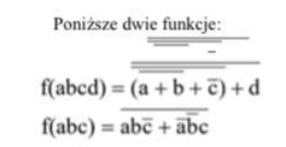

Zgodnie z poleceniem zadania zrealizowaliśmy w programie Logisim powyższe równania w formie minimalnych dwupoziomowych układów i sprawdziliśmy ich tablice prawdy.

